Микроконтроллер. Назначение и устройство.
Микроконтроллер — микросхема, предназначенная для управления электронными устройствами. Типичный микроконтроллер сочетает в одном корпусе функции процессора и периферийных устройств (порты ввода-вывода, таймеры и др.), содержит ОЗУ и/или ПЗУ. По сути, это однокристальный компьютер, способный выполнять относительно простые задачи, определяемые содержанием программы, также называемой «прошивкой».
Микроконтроллер отличается от микропроцессора наличием в нем интегрированными в микросхему устройствами ввода-вывода, таймерами и другими периферийными устройствами, то есть микропроцессор – это одна из составных частей микроконтроллера.
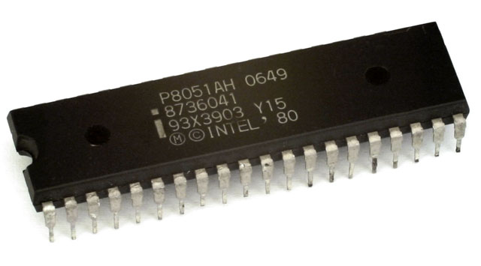
Первый патент на однокристальную микроЭВМ был выдан в 1971 году инженерам М.Кочрену и Г.Буну, сотрудникам американской Texas Instruments. Именно они предложили на одном кристалле разместить не только процессор, но и память с устройствами ввода-вывода. В 1976 году американская фирма Intel выпускает микроконтроллер i8048, а через 4 года, в 1980 году, Intel выпускает следующий микроконтроллер: i8051. Удачный набор периферийных устройств, возможность гибкого выбора внешней или внутренней программной памяти и приемлемая цена обеспечили этому микроконтроллеру успех на рынке. На сегодняшний деньсуществует более 200 модификаций микроконтроллеров, совместимых с архитектурой Intel 51, выпускаемых двумя десятками компаний, и большое количество микроконтроллеров других типов.
Популярностью у разработчиков в России пользуются микроконтроллеры фирм Microchip Technology, Atmel, а также микроконтроллеры архитектуры ARM, которую разрабатывает фирма ARM Limited и продаёт лицензии другим фирмам для их производства, в частности STM.
Использование в современном микроконтроллере достаточного мощного вычислительного устройства с широкими возможностями, построенного на одной микросхеме вместо целого набора, значительно снижает размеры, энергопотребление и стоимость построенных на его базе устройств. Кроме того, внесение изменений в микропрограмму микроконтроллера позволяет не меняя его схемы и конструкции получить совершенно другое устройство.
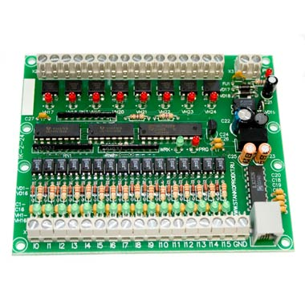
Микроконтроллеры используются в управлении различными устройствами и их отдельными блоками: в вычислительной технике (материнские платы, контроллеры дисководов жестких дисков, CD и DVD, калькуляторах), электронике и разнообразных устройствах бытовой техники, в которой используется электронные системы управления (стиральных машинах, микроволновых печах, посудомоечных машинах, телефонах и современных приборах, различных роботах, системах «умный дом», и др.), в устройствах промышленной автоматики (от программируемого реле и встраиваемых систем до ПЛК, систем управления станками), в автомобилестроении и т.д.
В то время как 8-разрядные микропроцессоры общего назначения полностью вытеснены более производительными моделями, 8-разрядные микроконтроллеры продолжают широко использоваться. Это объясняется тем, что существует большое количество применений, в которых не требуется высокая производительность, но важна низкая стоимость. В то же время, есть микроконтроллеры, обладающие большими вычислительными возможностями, например, цифровые сигнальные процессоры, применяющиеся для обработки большого потока данных в реальном времени (например, аудио и видео).
Программирование микроконтроллеров обычно осуществляется на языке ассемблера или Си, хотя существуют компиляторы для других языков, например, Форта, Паскаля и Бейсика. Также в последнее время получили популярность так называемые мета-языки – упрощенный вариант языка программирования, созданный непосредственно для этого типа процессоров. Программа с такого языка автоматически переводится на один из основных языков программирования. У начинающих специалистов популярны среды разработки, позволяющие создать программу для микроконтроллера визуально в виде соединения готовых блоков в один алгоритм. Сложность программирования микроконтроллеров заключается в том, что в нем не так много свободной памяти и программист должен учитывать это при использовании ресурсов.
Так как работа устройства на микроконтроллере зависит не только от исправности радиодеталей и правильности сборки, но и от правильности работы программного обеспечения, разработаны специальные средства для помощи в поиске ошибок в программах. Для отладки программ используются программные симуляторы (специальные программы для персональных компьютеров, имитирующие работу микроконтроллера), внутрисхемные эмуляторы (электронные устройства, имитирующие микроконтроллер, которые можно подключить вместо него к разрабатываемому встроенному устройству) и отладочный интерфейс, например, JTAG.
Микроконтроллер содержит в себе основные структурные элементы:
- арифметико-логическое устройство (АЛУ) – предназначено для выполнения арифметических и логических операций, на самом деле в совокупности с регистрами общего назначения АЛУ выполняет функции процессора;
- оперативно-запоминающее устройство (ОЗУ) – предназначено для временного хранения данных при работе микроконтроллера;
- память программ - выполнена в виде перепрограммируемого постоянного запоминающего устройства и предназначена для записи микропрограммы управления микроконтроллером, так называемая «прошивка»;
- порты ввода-вывода – служат для передачи внешних сигналов в микроконтроллер и вывода информации из микроконтроллера на внешние устройства.
Микроконтроллер в своем составе может иметь и другие вспомогательные элементы:
- таймеры - применяются для осуществления различных задержек и установки различных интервалов времени в работе микроконтроллера;
- аналоговый компаратор – предназначен для сравнения двух аналоговых сигналов на его входах и ввода результата сравнения в микроконтроллер;

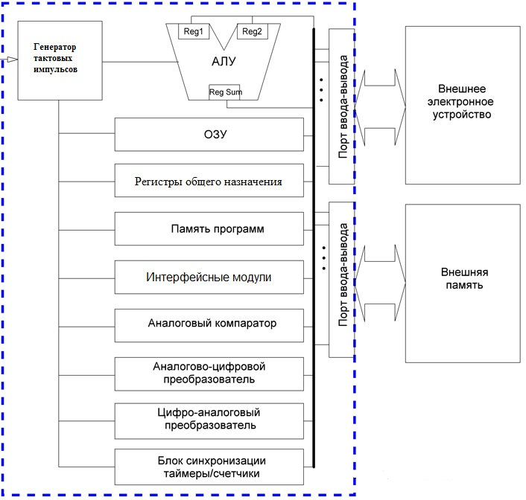
- аналогово-цифровой преобразователь (АЦП) необходим для ввода аналогового сигнала в микроконтроллер и его функция перевести аналоговый сигнал в цифровой;
- цифро-аналоговый преобразователь (ЦАП) выполняет обратную функция, то есть сигнал из цифрового вида преобразует в аналоговый вид;
- различные интерфейсные модули обмена данными – UART (последовательный интерфейс), I2C (двухпроводная цифровая шина обмена данными) и т.п.
Для работы микроконтроллера необходимы тактовые импульсы для синхронизации работы всех модулей микроконтроллеров. Тактовые импульсы могут подаваться с внешнего генератора, а в большинстве микроконтроллеров генератор синхроимпульсов встроен внутрь микроконтроллера.

